畅想之星电子书平台使用说明
PC端访问地址：http://www.cxstar.com/gyyesf.htm
APP名称：畅想阅读
手机网站：http://m.cxstar.com
微信公众号链接：
微信扫码认证二维码：

畅想之星微信公众号：

畅想之星客户端二维码：


一.系统简介
畅想之星电子书平台由北京畅想之星信息技术有限公司研发。该平台由畅想之星联合出版社倾力打造，旨在将出版社的正版电子书通过平台销售到全国各级图书馆。目前已经入驻出版社和文化公司达到350家左右，电子书数量40万余种。供货商和电子书数量还在不断增加中。
读者可以在平台上通过图书分类导航浏览电子书的内容，也可以检索电子书。如果图书馆没有购买平台的电子书，则读者只能试读和下载该本书的部分内容，读者可以推荐图书馆采购该本书。一旦该本书图书馆购买，则可以阅读和下载该本书的全文。电子书的在线试读和阅读不需要安装阅读器可以直接打开，读者也可以安装PC端或移动客户端阅读器实现电子书的下载和离线阅读。

二.使用说明
- 使用权限
1.校园内（或者公共图书馆内），在IP范围内无需登录可直接阅读电子书。
2.校园外（或者公共图书馆外），统一认证登录后阅读使用。
- 使用方法
PC端
1.根据文档上方提供的链接地址在浏览器中打开。
2.链接地址左上角显示ip用户可直接使用，如果显示游客使用统一认证账号登录（统一认证登录方法：学校官网->信息系统->统一身份认证—>畅想之星电子图书，注意统一身份认证账号为工号或学号，密码不知道的可以通过忘记密码重置密码后登陆即可）。
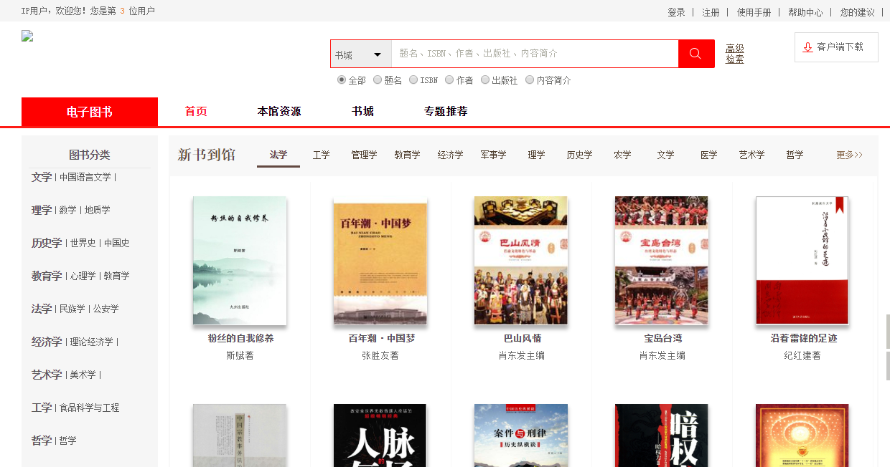
3.“首页”展示新书到馆、人气图书、大家正在阅读、大家正在荐购和一些排行榜模块；“本馆资源”显示购买资源，无需借阅即可阅读全文，退出阅读页面则释放并发，再次阅读此书全文的时候需要先判断是否有多余并发，如果有可以继续阅读；“本馆资源”书城资源支持试读和荐购；“专题推荐”可以根据图书馆情况做一些书目推荐。
APP
1.通过手机应用市场搜索“畅想阅读”客户端安装，或者扫描客户端二维码直接下载安装。
2.安装完成后打开app，如果当前手机连接的网络是ip范围内，无需登录可以直接下载全文，下载完成的图书支持离线阅读（ps：阅读的页面需要超过试读也之后才能下载全文，第一次下载只是下载的试读部分）。如果当前手机连接的网络不在ip范围内，需要登录后阅读。
手机网站
1.通过微信公众号打开畅想电子书连接，ip范围内可以直接在线阅读，ip范围外登录后使用。

